Муниципальное бюджетное дошкольное образовательное учреждение

«Детский сад комбинированного вида № 25», г. Ачинск

**Развлечение в первой младшей группе**

**в рамках проекта**

**«Народный театр Петрушки и детский фольклор»**

**«Научим Петрушку быть аккуратным»**

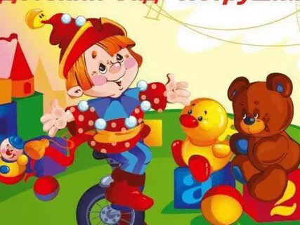

Родитель: Галина П.Н.

2025 г.

Задачи:

- Формировать понятие детей о предметах гигиены и их назначении.

- Продолжать учить детей намыливать руки до образования пены, обмывать руки, пользоваться личным полотенцем.

- Формировать навыки личной гигиены.

- Воспитывать желание ухаживать за собой.

Ход развлечения:

Дети сидят полукругом, в центре стол.

*Воспитатель:*

- Ребята, сегодня мы поговорим о предметах, которые помогают нам быть опрятными, чистыми, красивыми, ухоженными.

Что это за предметы? Кто знает? *( Ответы детей)*

- Правильно, это мыло, мочалка, зубная паста, зубная щетка, расческа, шампунь, полотенце.

(стук в дверь) входит Петрушка-игрушка.

*Воспитатель:*

- Здравствуй, Петрушка.

Что с тобой случилось? Почему ты такой грустный? Ты заболел?

*Петрушка:*

- Здравствуйте, ребята! Мне очень грустно. Я сегодня вышел во двор и хотел поиграть с детьми. Но со мной никто не захотел играть. Все отошли в сторону, а потом дали мне вот этот пакет и сказали, что вещи которые там лежат мне помогут .

*Воспитатель:*

- Ребята, давайте посмотрим, что в пакете. Смотрите, что это? *( Мыло)* Как вкусно пахнет. Какое оно? *( Душистое, белое, круглое*). Кто расскажет Петрушки зачем нам нужно мыло? *Ответы детей.* *( Мыло нам нужно, чтобы мыть руки, лицо, шею и все тело, чтобы быть чистыми).*

*Петрушка:*

- А как моют руки? Покажите мне, ребята.

Физкультминутка.

Надо, надо нам помыться,

Где тут чистая водица?

Кран откроем : Ш-Ш-Ш,

Руки моем: Ш-Ш-Ш

Шейку, щечки мы потрем

И водичкой оботрем.

*Петрушка:*

-Ой, руки у нас мокрые! Что нам нужно, чтобы руки стали сухие?

*( Полотенце)*

*Воспитатель:*

- Петрушка, посмотри, есть в твоем пакете полотенце?

- Полотенце какое? ( Красивое, мягкое, пушистое, голубое)

Воспитатель достает все предметы, дети рассказывают о них.

Расческа - деревянная, длинная, у нее есть ручка и зубчики. Она нужна, чтобы расчесывать волосы. Вот так ( *показывает*).

*Петрушка:*

Теперь я знаю, как быть чистым, опрятным, красивым. (*Он уходит , все берет с собой).*

*Воспитатель:*

- Ребята, а кто из вас по утрам делает зарядку? *( ответы детей)*

«Зарядка»

Каждый день по утрам делаем зарядку.

Очень нравиться нам делать по порядку:

Весело топать, весело шагать,

Руки поднимать, руки опускать,

Приседать и вставать, прыгать и скакать.

Петрушка возвращается

- Ребята! Теперь я знаю, почему со мной никто не хотел играть! Вспомните, какой я был? ( грязный, неопрятный, чумазый, непричесанный, неряшливо одетый)

А каким, я стал? ( чистый, причесанный, опрятный, красивый)

- Мне очень понравилось умываться, вытираться полотенцем, чистить зубы, расчесываться.

Да здравствует мыло душистое

И полотенце пушистое

И зубной порошок

И густой гребешок.

Петрушка предлагает поиграть в игру и раскладывает предметы на стол: зубная щетка, зубная паста, расческа, полотенце, мыло, мочалка, шампунь.

Игра « Чего не стало?»

Петрушка прощается с детьми, благодарит за помощь.